São Paulo Tech School

**Grupo 06**

Felipe Brito

João Pedro

Leandro Cotrim

Lucas Soares

Matheus Araujo

Atividade de fluxogramas do sistema de suporte

São Paulo

2021.

**INCIDENTE**

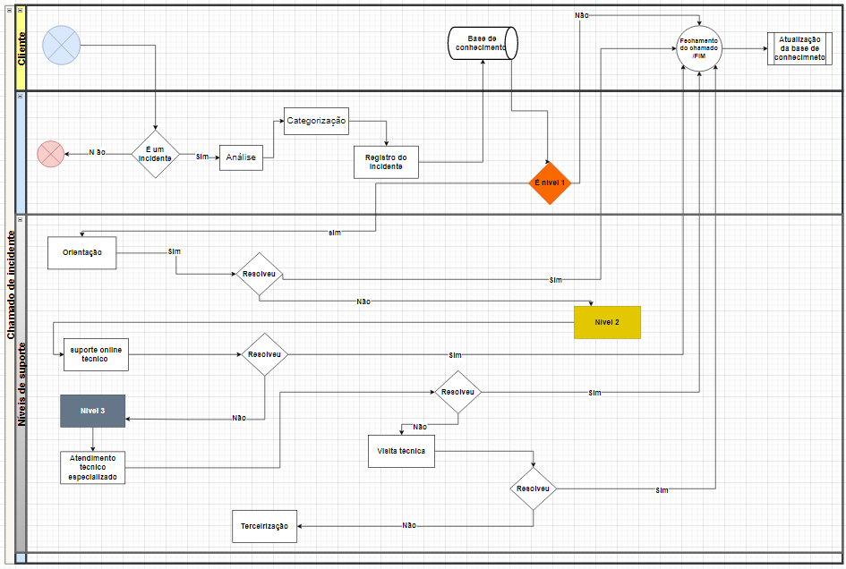

**REQUISIÇÃO**

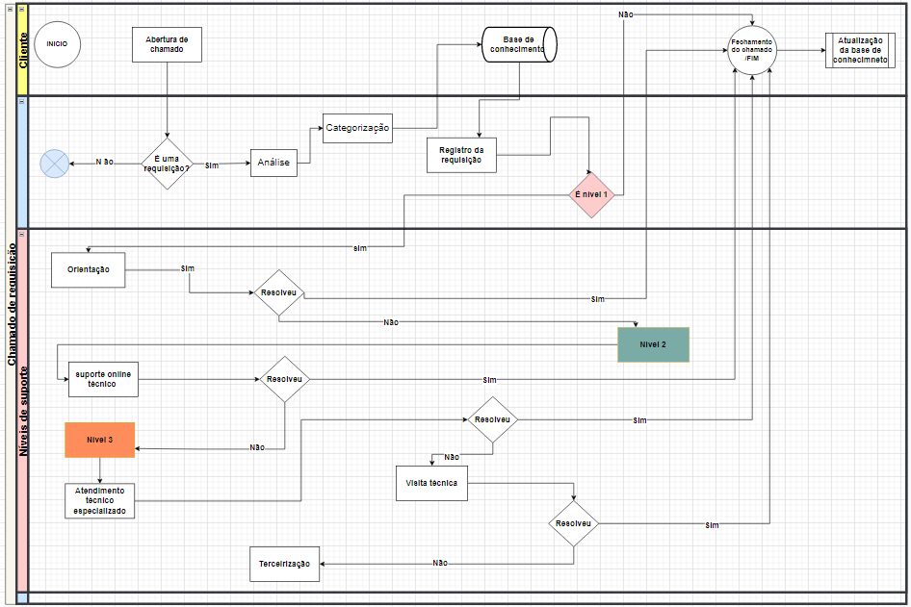

**PROBLEMA**